【团队名称】
人工憨憨制造室
【团队Logo】
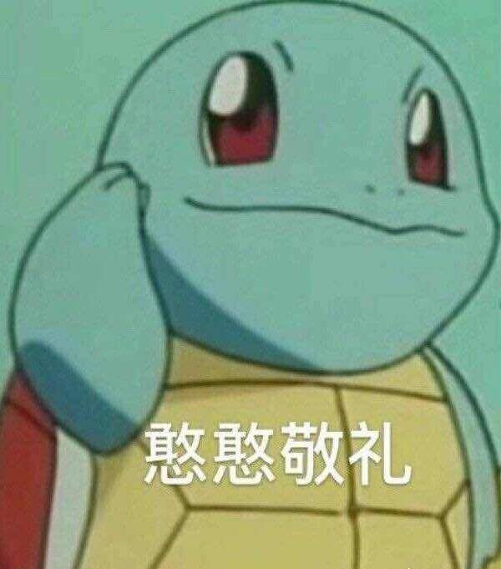
人工憨憨制造室团队创建报告

一、团队说明
团队名称： 人工憨憨制造室
中文寓意： 一个专业制作人工憨憨的团队。
团队宣言： 憨憨敬礼！
团队Logo：
Logo寓意说明：制造室主打产品——憨憨。
二、团队结构：
1、团队模式：Scrum团队
2、成员组成和说明
姓名 角色 联系方式 特点说明
周智圆 | Master | 15651816230 | 做事喜欢提前规划，缺点是表达能力弱
赵子轩 | 技术主管 | 18651801255 | 学习能力强，不畏难，善于解决难题，愿意深入学习算法
赵士陆 | Team 成员 | 13920623816 | 思维拓展能力强，想的全面
杨耀坤 | 产品经理 | 15651703906 | 幽默，交际能力强，说的开
三、项目说明
1、项目类型：命题项目
2、项目名称：
人工憨憨
3 技术平台：
OPEN-AI Python
4 方向类型：
AI 神经网络 机器学习
5 项目简介：
创建一个AI游戏操作者，可以通过学习，实现管理游戏角色，从不熟悉到最后的游戏高手。该游戏AI角色，要求可以被任何同类型的游戏使用。
2019年8月19日 星期一

